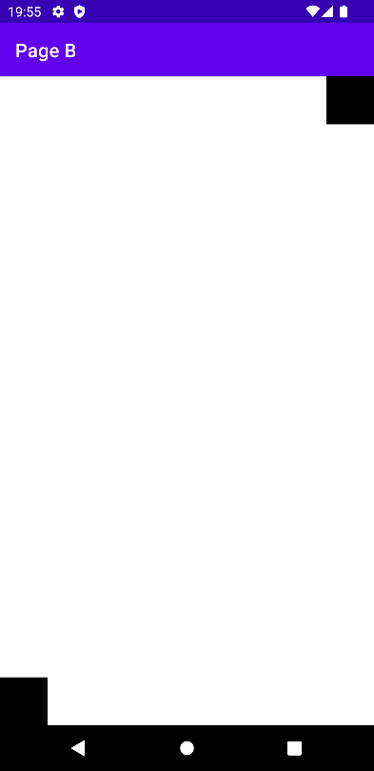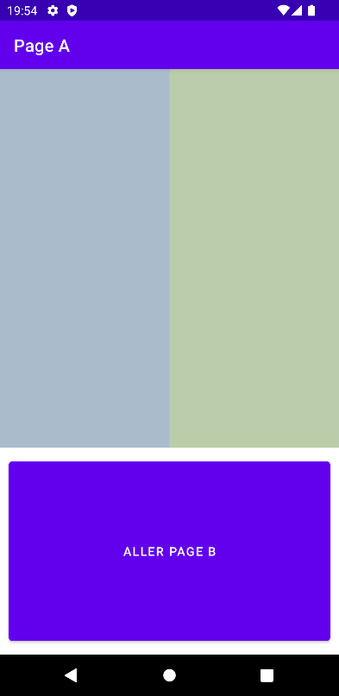NOM : __________________________________

QUESTION 1 - Mise en page et tiroir de navigation (10 pts)

Tu dois créer un projet appelé (le dossier) ***NomFamille*1** avec 2 activités et les mises en page suivantes :

**Mise en page**

1. 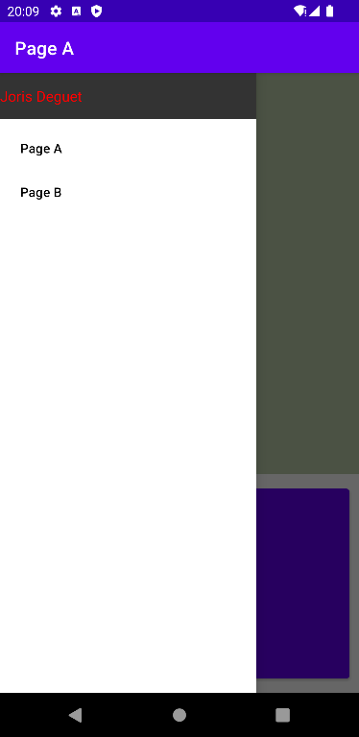Activité 1
   * **1 point** Il y a un premier bandeau qui occupe les 2/3 de la hauteur
   * **1 point** Ce bandeau est découpé en 2 morceaux de taille égale avec des couleurs de votre choix
   * **1 point** Le tiers restant est entièrement occupé par un bouton
   * **1 point** Le clic sur le bouton amène à la page B
2. Activité 2
   * **1 point** On doit trouver un rectangle noir en haut à droite.
   * **1 point** Il y a un autre rectangle noir en bas de l'écran à gauche de même taille.
   * **1 point** Les deux rectangles noirs sont des carrés de 100dp de côté.

**Tiroir**

**1 point** Afficher un tiroir de navigation dans les 2 activités qui contient 2 items: "Page A" "Page B".

**1 point** La navigation fonctionne avec le tiroir dans toutes les activités.

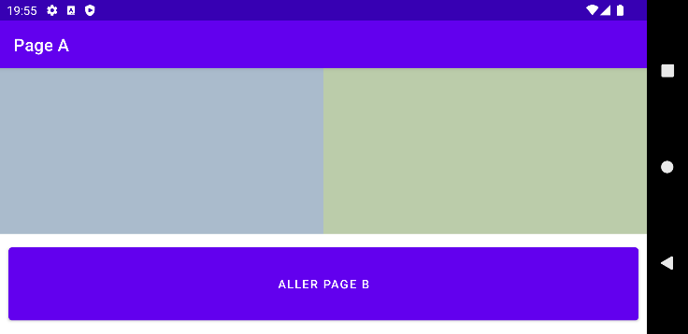**1 point** L'en-tête du tiroir indique "Intra prénom nom" en rouge sur fond gris foncé / noir.

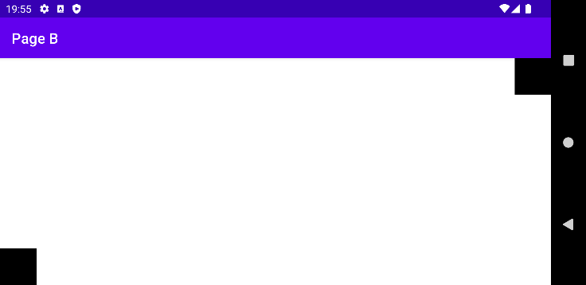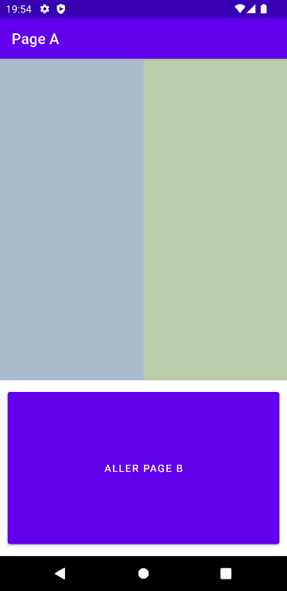

QUESTION 2 - Accès réseau (4 pts)

Tu dois créer un projet appelé (le dossier) ***NomFamille*2**

**Web service**:

Ton code doit accéder à un service web disponible en méthode GET sur l'URL ci-dessous.

Le service retourne le nombre entré représenté de différentes manières.

https://exercices-web.herokuapp.com/exam/representations/{nombre}

Exemple concret pour le nombre 123465:

https://exercices-web.herokuapp.com/exam/representations/123456

**Affichage dans l'interface graphique**

**2 points** Récupérer les données retournées par le service dans l'activité principale et les afficher via un Toast, le Log ou tout autre moyen.

**2 points** Récupérer les données retournées par le service dans l'activité principale et les afficher via un recycler view où on voit les différents champs de données.